Bons de Caisse .

Un bon de caisse c'est un "bon" donné par une banque en échange d'un dépôt .
Le bon de caisse peut aussi être réalisé auprès de l'État, on parle alors de bon au Trésor.

Ce bon est toujours un compte "rond", et nécessite donc des dépôts "ronds" .
Le dépositaire peut demander de le retirer dans 6 mois,1 ou 2 ans .
Plus le dépôt est long, plus le taux est important .
Au besoin , le dépositaire peut retirer son argent "avant" le terme, mais à des conditions moins favorables .

On remarque que de banque à banque les taux varient sensiblement ...
- CKV 5 ans est au même taux que Belfius 10 ans .
- CKV 10 ans est à 1.15 % Belfius 10 ans est à 0.70 %

Taux brut Taux net Durée

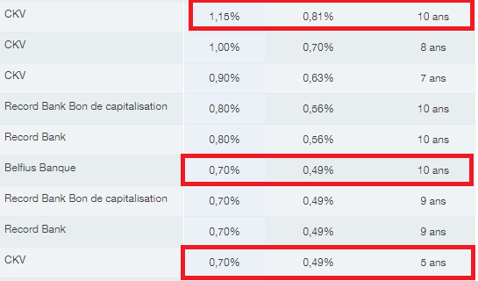

Différence entre Bon de Caisse et Obligation

Le bon de caisse est rémunéré généralement 'à l'échéance,3 ,5 10 ans ...
Une obligation donne droit à des intérêts annuels.

Le bon de caisse peut être remboursé de manière anticipée mais pas avant 3 mois après son émission.
Conseils avec les Bons de Caisse .
Si vous optez pour des « bons de caisses » faites plutôt plusieurs petits bons de caisse plutôt qu’un gros de telle façon que si vous devez récupérer votre argent anticipativement, vous ne deviez ressortir anticipativement qu’une partie de vos bon de caisse et non un seul mais qui représente en fait la totalité de ce que vous avez en bon de caisse …
En bref il vaut mieux en avoir 100 à 1000 euros qu’un seul à 100.000 euros …
Que faire de ses bons de caisse ?

Les bons de caisse peuvent être déposé chez un courtier exactement comme si il s’agissait d’argent liquide .

Quelques variétés de bons de caisse :

• bons de caisse ordinaires : vous touchez les intérêts à l’échéance;
• bon de caisse à paiement périodique : vous touchez des intérêts à des moments réguliers (ex. chaque mois, trimestre, semestre).
• bon de capitalisation : les intérêts ne sont pas payés , mais s’ajoutent au capital placé à l’origine, de sorte qu'ils produisent eux aussi des intérêts l'année suivante. À l’échéance, vous recevez ensemble votre capital et tous les intérêts ;
• bon de caisse à taux progressif : vous recevez chaque année les intérêts, mais le taux augmente avec le temps.

